LAPORAN WFH

Feri Candra

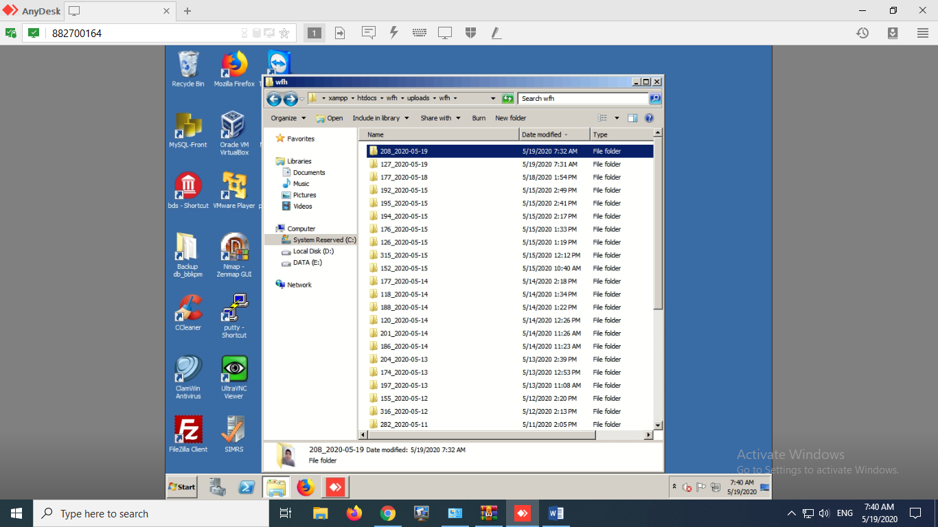Proses Backup Data WFH dari Server BBKPM Bandung

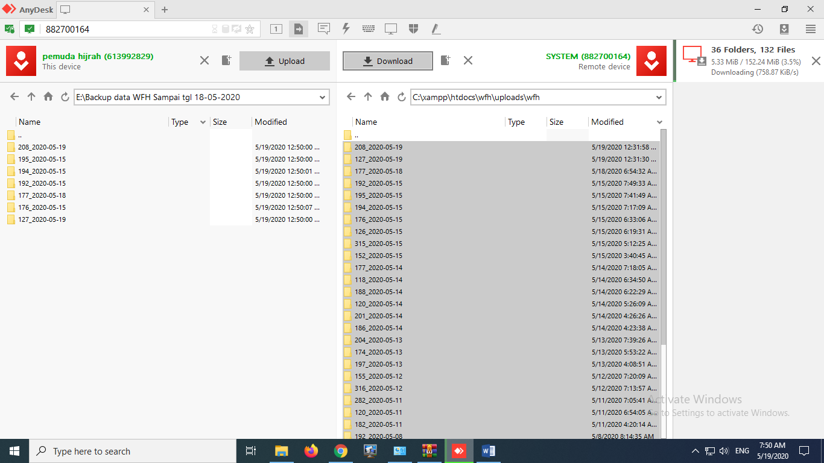

Monitoring Keamanan Jaringan Akses Point Basement Sampai Lantai 4

* 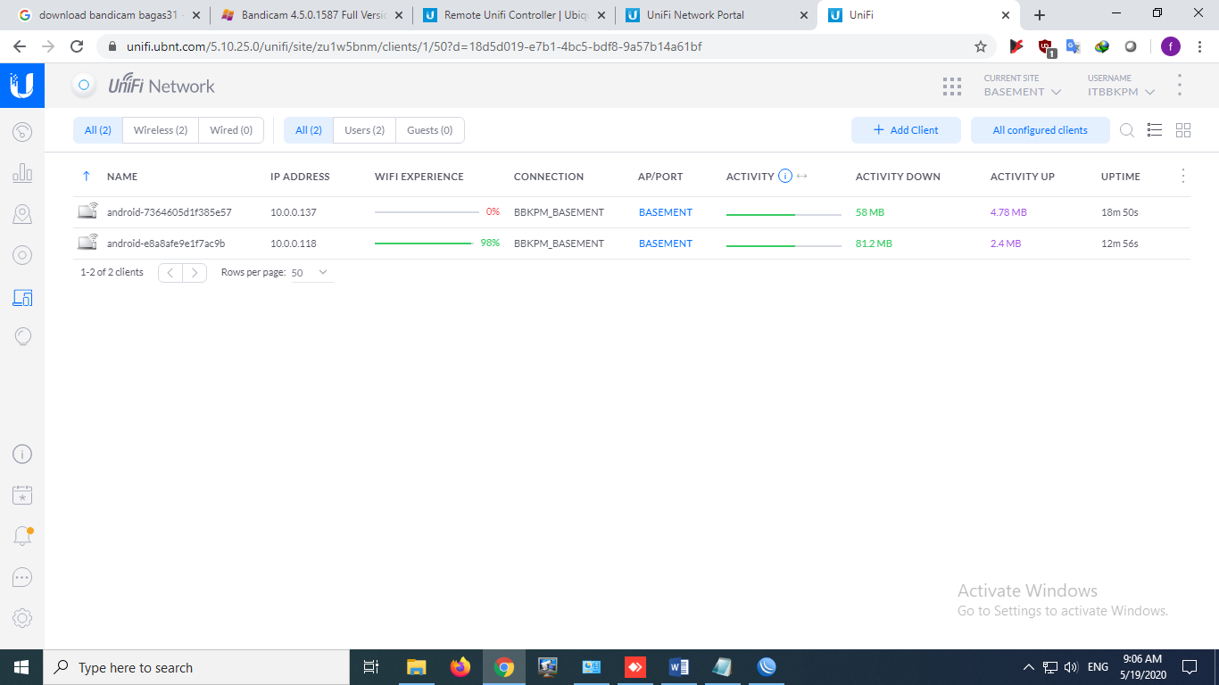Lantai Basement
* 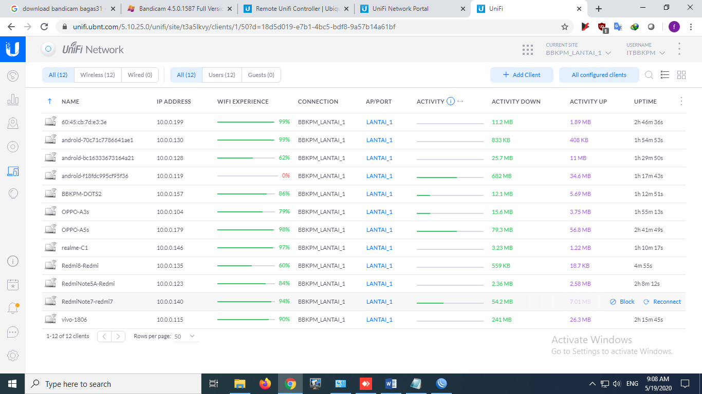Lantai 1
* 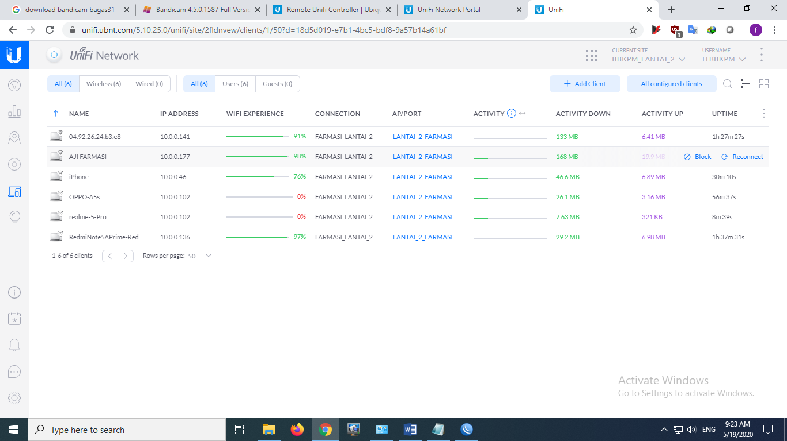Lantai 2
* 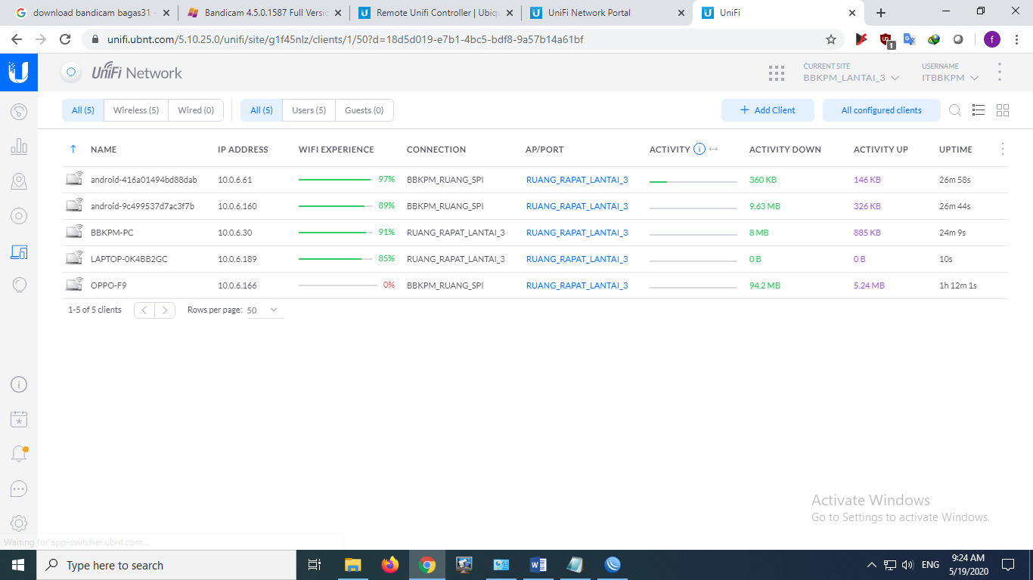Lantai 3
* Lantai 4

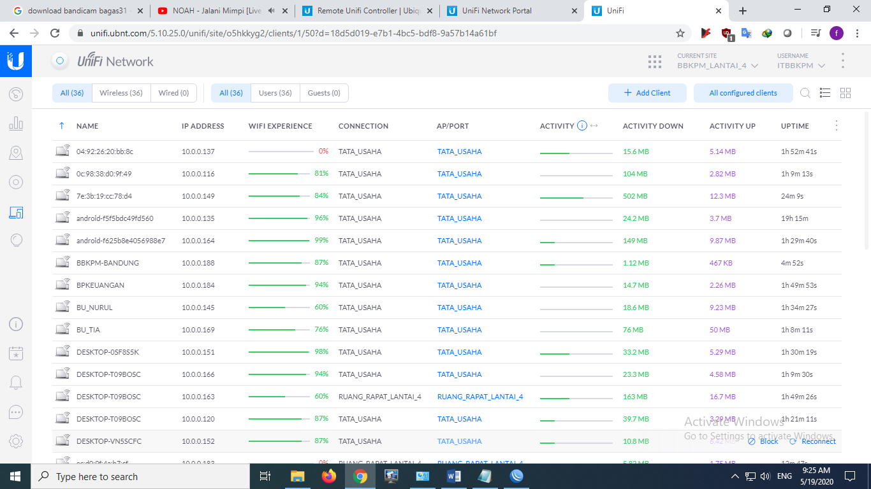

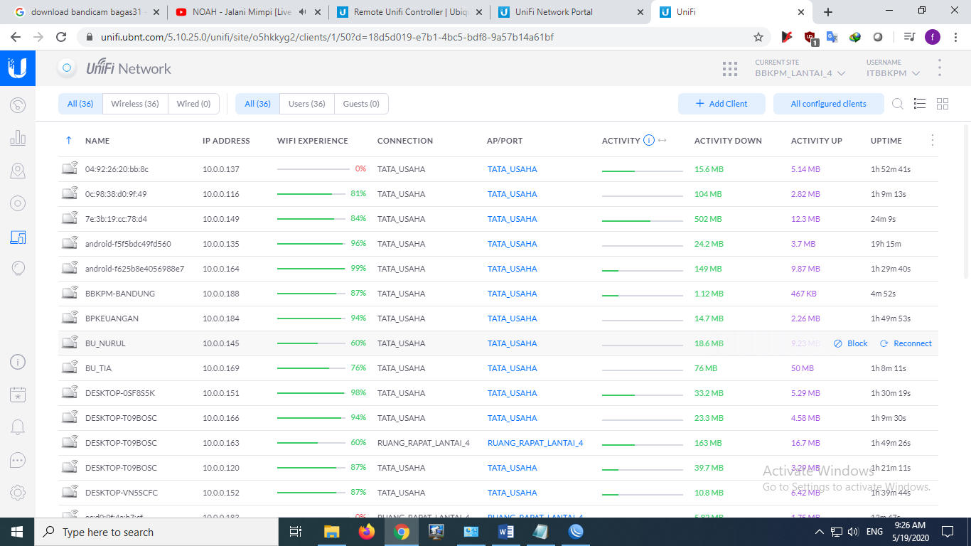

Monitoring Stabilitas Koneksi dan keamanan jaringan mikrotik via remote winbox

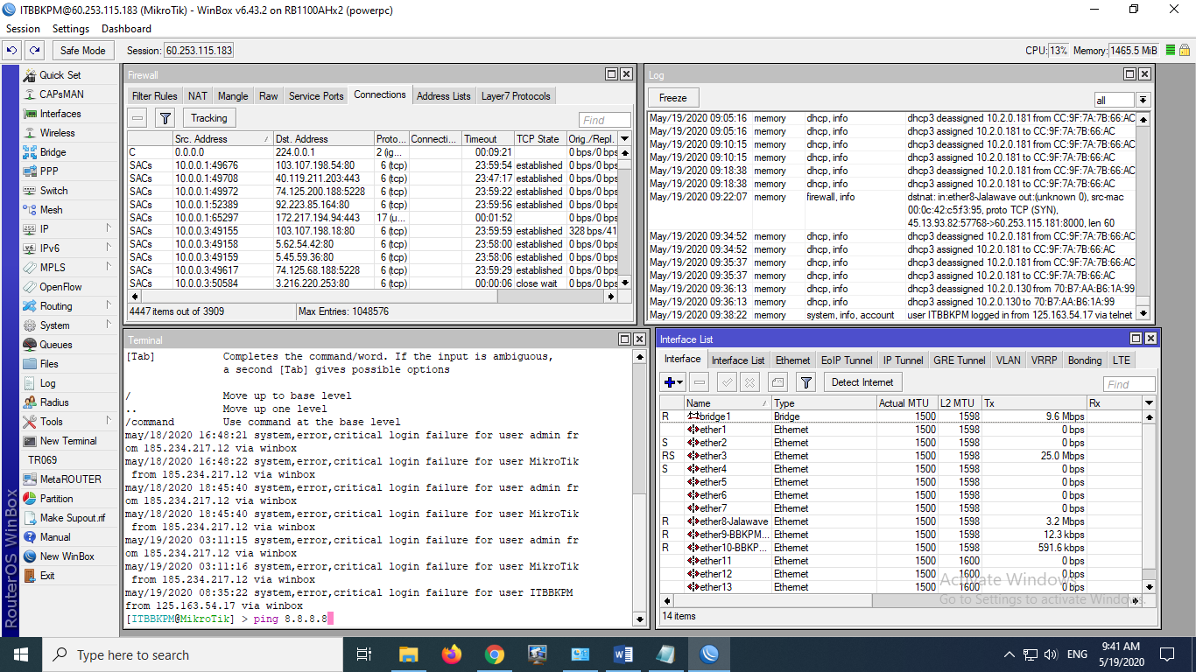

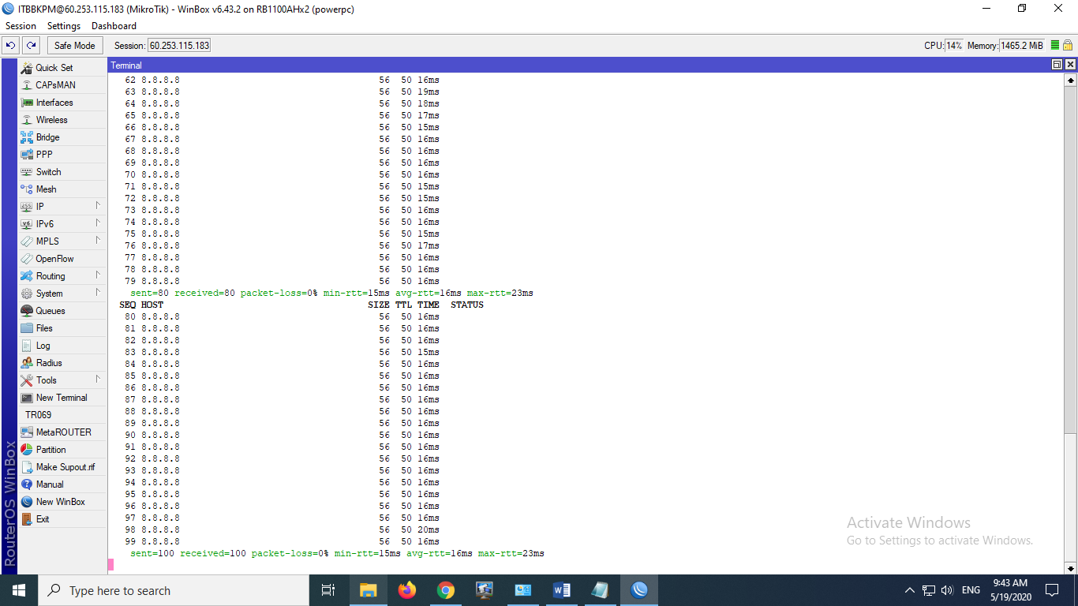

Monitoring Smarter mail dari spammer

